Иерей Тимофей Алексеевич СКЛЯР
02 октября 1987 г.
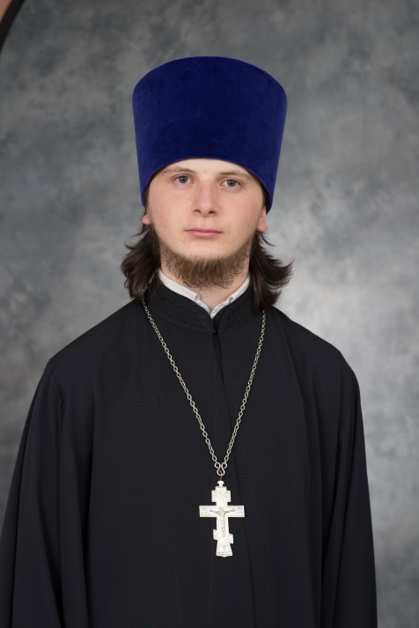

Штатный клирик

Храм Всех Святых на Филевской Пойме

Светское образование
Высшее: 2010г. Запорожский приватный Университет - финансист
Духовное образование
2014 г. – Московская духовная семинария
2016 г. – Московская духовная академия
Хиротонисан
28.03.2014 г. в сан диакона
29.05.2014 г. в сан пресвитера
День тезоименитства
4 февраля

Награды
- Иерархические (богослужебные награды):
2014 г. – набедренник;
2016г. - камилавка
- Церковные награды (Патриаршая грамота, ордена, медали):
2013 г.- юбилейная медаль в честь 200-летия Одесской Духовной Семинарии.

